第一步 打开上方的windows 点击show view 点击servers，下方会出现servers（服务器）窗口，那个tomcat7.0就是我配置的tomcat服务器。

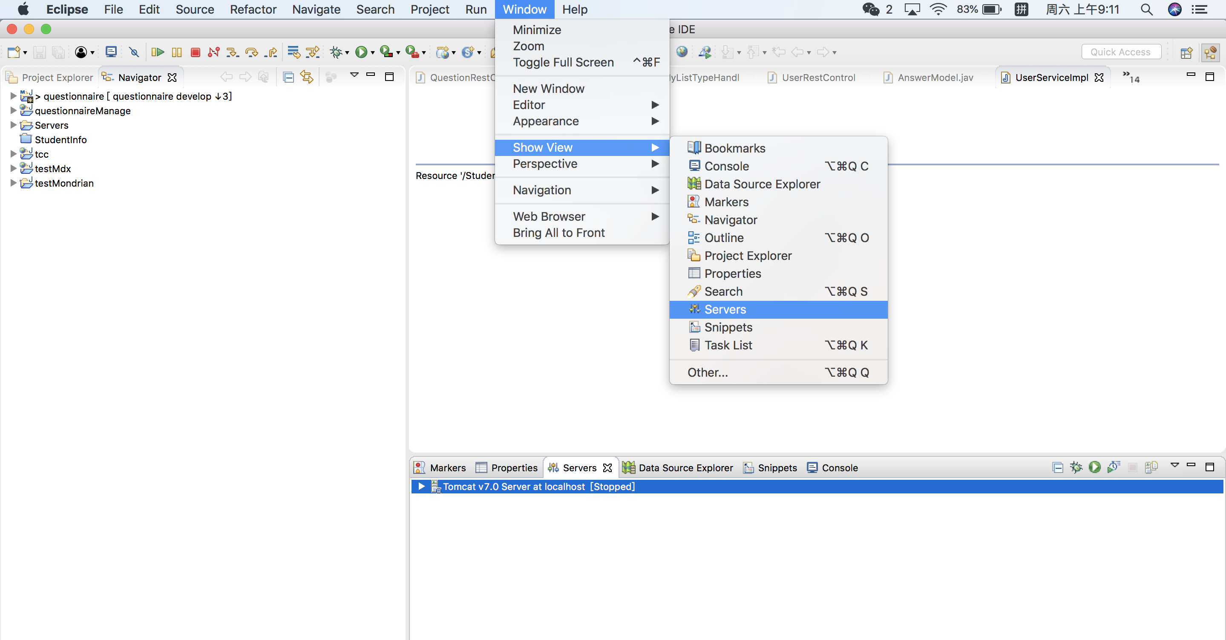

第二步:右键服务器点add and remove

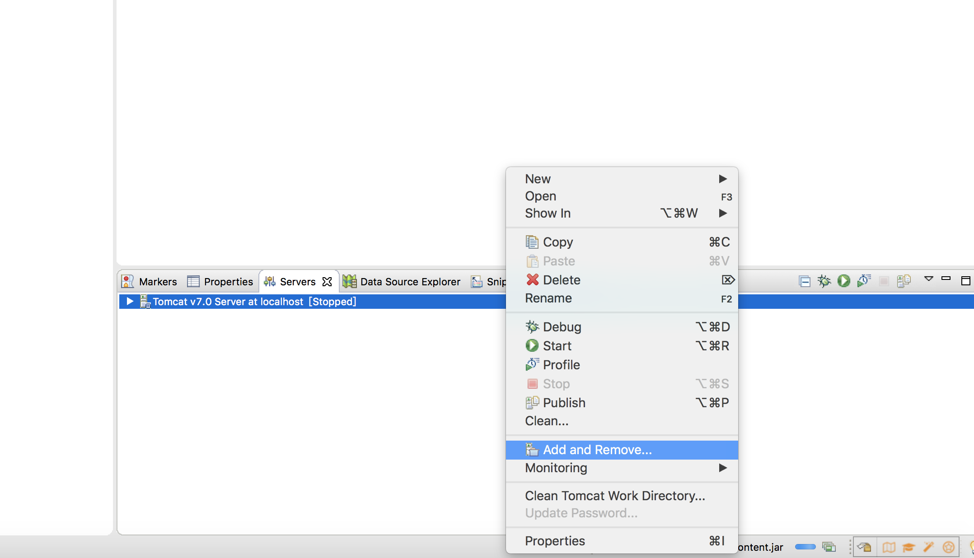

第三步:在弹出来的窗口中，选中要部署的项目点add（图一），add完如图2，点Finish完成添加

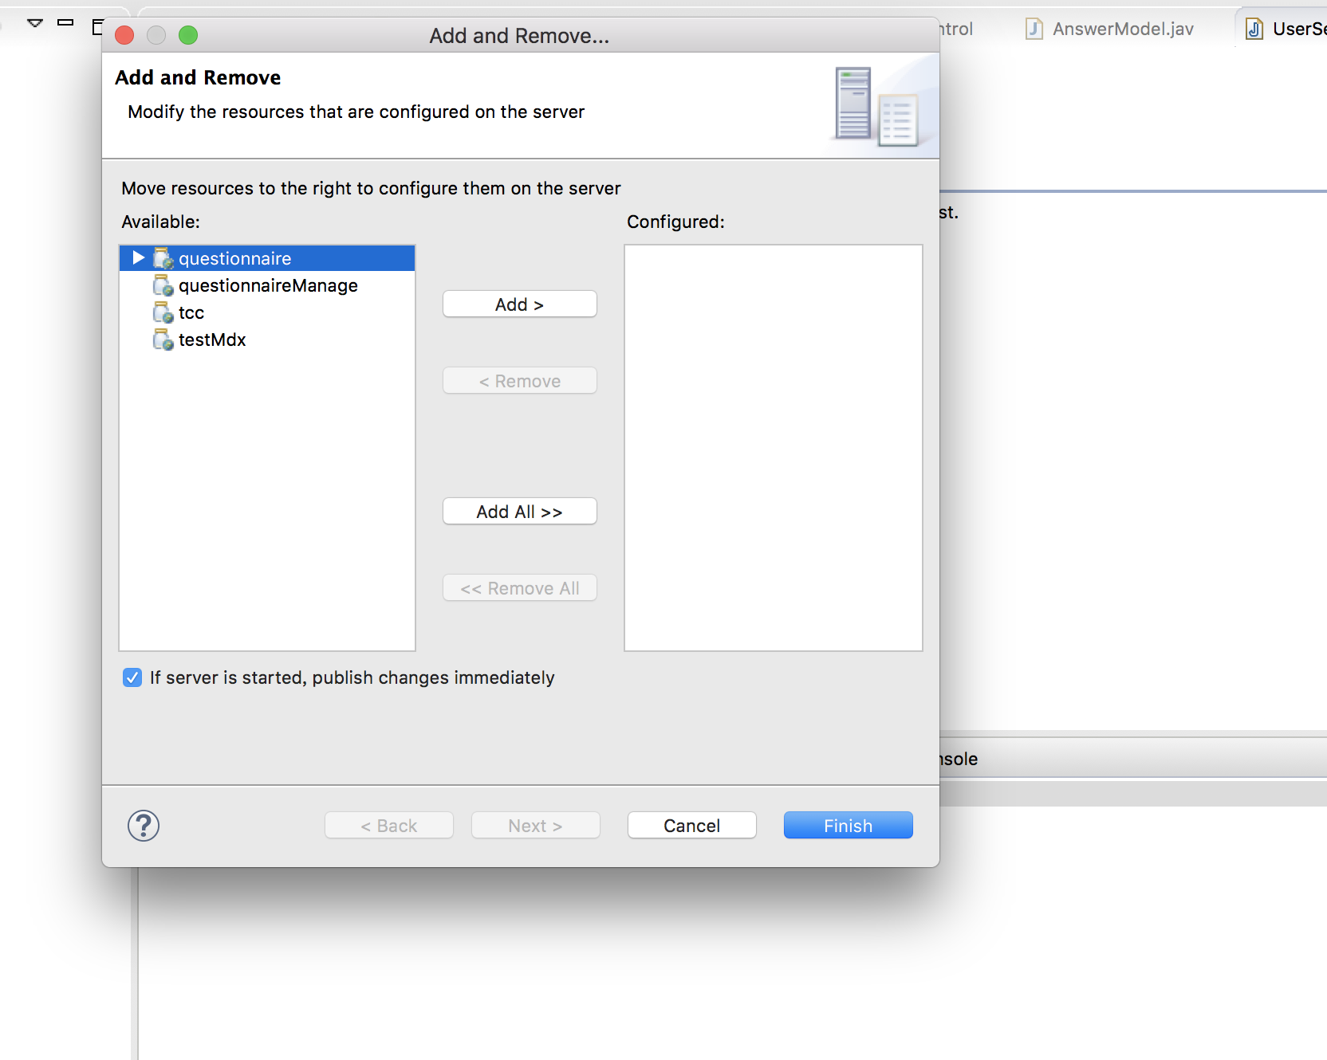

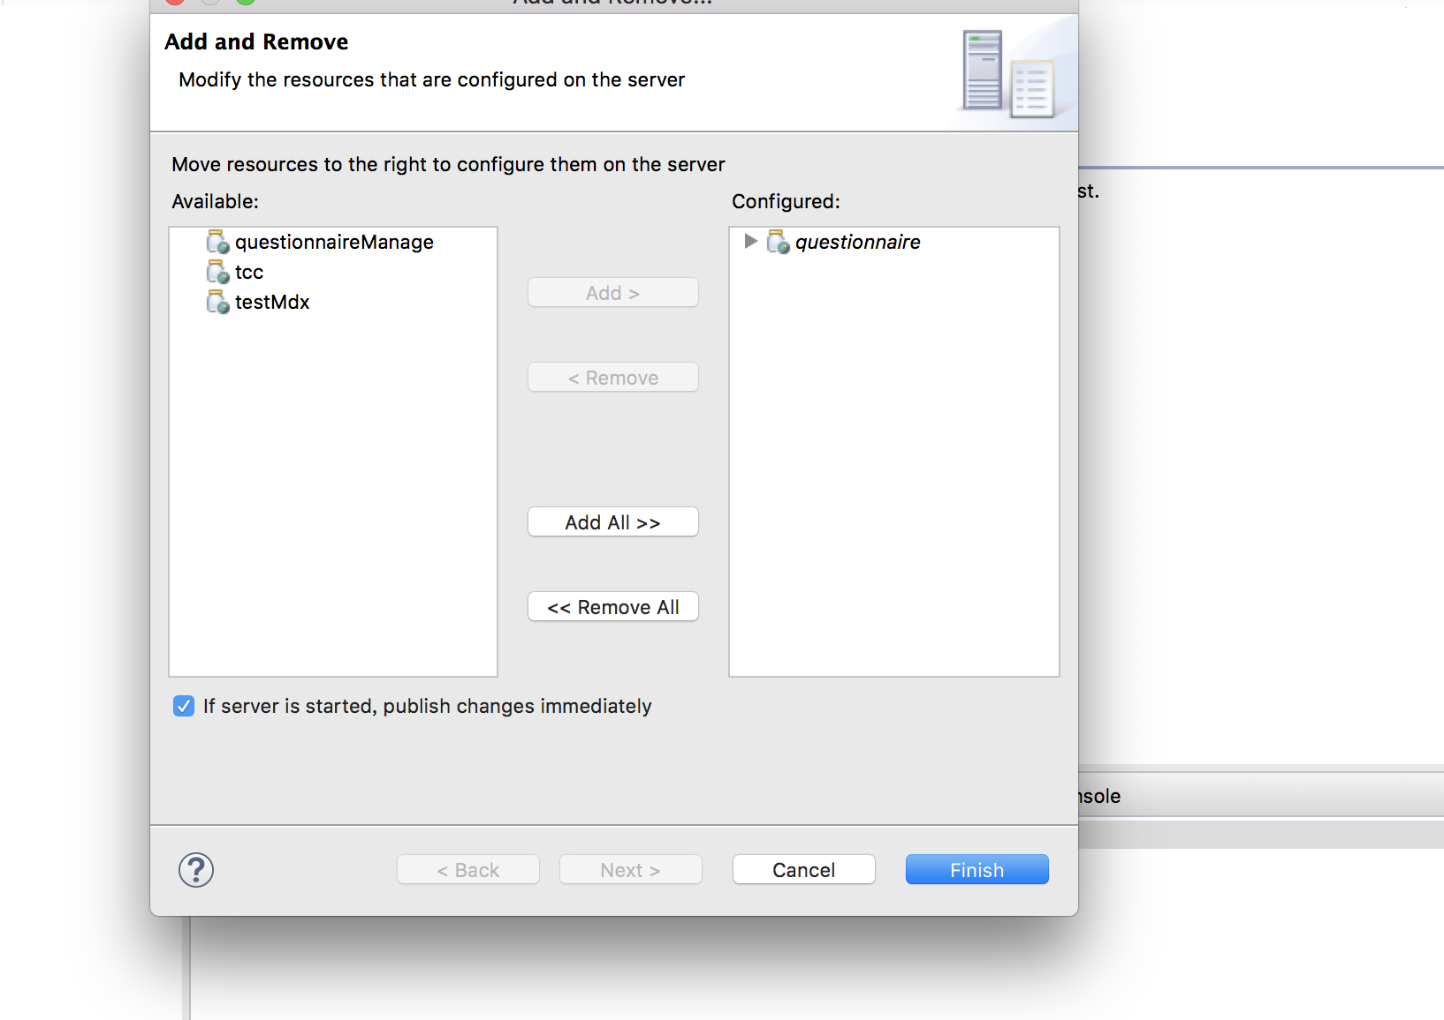

第四步：此时已部署完成，右键服务器点start即可。

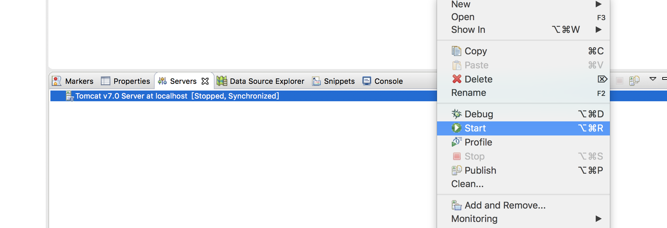

最后一步，tomcat启动往常后访问http://localhost:8080/加项目名即可访问